

Linux recovery部署说明

文档历史：
版本 | 作者 | 注释
1.0 | 张延明 | 新建

目录
一、 产品板端 3
1. 资料说明 3
2. 编译recovery.img 5
3. 添加recovery分区 6
4. 编译x-loader 6
二、服务器端 7
1. 升级包制作程序说明 7
1.1 partition.sh 7
1.2 customize.sh 9
1.3 Makefile 10
2. 格式化镜像 12
2.1 ubifs 12
2.2 jffs2 12
三、 QA 13

- 产品板端
- 资料说明
首先解压linux-recovery.tar.xz
mkdir linux-recovery
tar -xvf linux-recovery.tar.xz -C linux-recovery
压缩包包含以下内容：
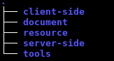

- client-side:包含了recovery应用和文件系统，如下图：
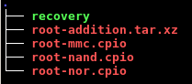
用户需要将recovery应用放到文件系统的/sbin/目录下，以nand为例：
先解开root-nand.cpio
mkdir root-nand
cd root-nand
sudo cpio -idm < ../root-nand.cpio
cp -a ../recovery sbin/
重新打包
find ./ -print | cpio -H newc -ov > ../root-nand.cpio

root-nand.cpio仅仅包含基本的busybox、libc.so和ld.so以及一些图片资源。recovery应用所依赖的其他资源在运行时通过挂载rootfs，从roofs拷贝过来。这样可以减小recovery.img分区。rootfs-addition.tar.xz包含了recovery应用运行所依赖的库和其他资源。如果用户担心rootfs分区不能正常挂载（例如升级rootfs时突然断电等），那么就需要将root-addition.tar.xz里的内容按照已有的目录结构拷贝到root-nand.cpio中，可根据实际使用情况进行裁剪（例如不需要网络相关的库可删除）。这样recovery分区会变大，但是只要bootloader分区没有被破坏，系统任何一个分区都可以升级/修复，因为recovery.img完全在内存里运行！

recovery应用的配置文件recovery.conf放在/etc下，如下图：
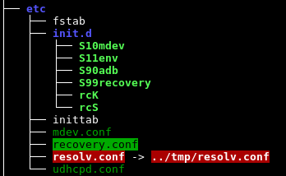

可配置的内容如下：
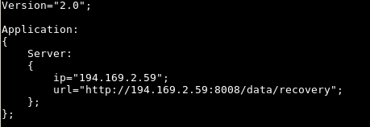
其中，Version字段配置recovery版本，不可修改，ip字段配置OTA服务器的IP地址，url字段配置升级包在服务器上的路径。注意，配置文件名和路径一定不能更改！

/res存放公钥、Logo以及进度条图片，图片只支持PNG格式，这些文件名和路径一定不能修改。如果用户更换进度条图片，文件名必须是progress_XX.png，XX必须是连续的数字。

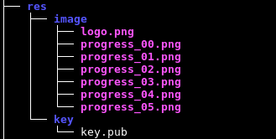

res/image可以存放名为font.png的字体图片，recovery只支持ASCII码显示。
字体图片如下：
图片高度必须为96x2，高度为96个像素，上面一行为正常字体，下面一行为加粗字体。如果没有提供该文件则使用内置的10x18的字体。

- document: 包含说明文档
- resource: 包含了预置的一些数字证书和相应的私钥
- server-side: 包含了服务器端的资源，详细请见第二章服务器端
- tools: 包含了主机端的工具，如下图：

dumpkey.jar用于从数字证书提取公钥，用法如下：
java -jar dumpkey.jar ../resource/security/testkey.x509.pem > key.pub
将生成的key.pub预置到root-nand.cpio中res/key目录下。

make_key用于生成用户自定义的数字证书和相应的私钥，用法如下：
make_key releasekey '/C=CN/ST=Guangdong/L=Shenzhen/O=Company/OU=Department/CN=Your Name/emailAddress=YourE-mailAddress'
命令执行完后会在当前目录下生成数字证书和相应的私钥，如下图：

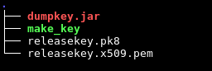
- 编译recovery.img
在配置好root-nand.cpio后下面需要编译recovery.img
首先需要一份内核配置，该配置可以和正常启动的配置一样，也可以根据具体情况裁减一些，可以减小kernel镜像大小。recovery内核配置中需要增加以下配置：
CONFIG_BLK_DEV_INITRD=y
CONFIG_INITRAMFS_SOURCE=root-nand.cpio文件路径
CONFIG_RD_XZ=y
CONFIG_INITRAMFS_COMPRESSION_XZ=y

配置如下所示：
General setup --->
[*] Initial RAM filesystem and RAM disk (initramfs/initrd) support
(../linux-recovery/client-side/root-nand.cpio) Initramfs source file(s)
[ ] Support initial ramdisks compressed using gzip
[ ] Support initial ramdisks compressed using bzip2
[ ] Support initial ramdisks compressed using LZMA
[*] Support initial ramdisks compressed using XZ
[ ] Support initial ramdisks compressed using LZO
Built-in initramfs compression mode (XZ) --->
在添加好recovery配置后，开始编译：
以halley2_V20为例：
make halley2_sfcnand_recovery_defconfig
make recovery
将生成的recovery烧录到recovery分区。

- 添加recovery分区
参考烧录工具手册。

- 编译x-loader
recovery.img生成后还需要bootloader支持引导recovery.img。
下面编译bootloader:
cd x-loader
vim include/configs/BOARD_NAME.h
在文件开头处添加#define CONFIG_RECOVERY
make
将生成的bootloader烧录到bootloader分区。

二、服务器端
本章主要描述如何在服务器端制作ota升级包，来用于系统升级。

1. 升级包制作程序说明
升级包制作程序目录结构如下图:

partition.sh: 分区生成脚本，用于制作分区配置文件
customize.sh: 客户升级定制脚本，用于制作升级信息配置文件
pack.sh: 拆包脚本， 依赖于partition.sh和customize.sh生成的分区配置文件 和升级配置文件
Makefile: 封装调用pack.sh进行拆包
otapackage: 升级包制作程序源码，所有脚本都依赖于它

它们的调用顺序如下:
第一步: 先运行partiton.sh生成分区配置文件
第二步: 再运行customize.sh生成客户定制升级文件
第三步: 最后运行make来拆包

下面将对每一个步骤展开作逐一说明。

1.1 partition.sh
partition.sh是分区生成脚本, 用于制作分区配置文件, 实际调用的主程序是otapackage/customer/partition.py, 该脚本只在系统分区表变更后使用，目的是生成和系统分区表一致分区配置文件。
在介绍使用方法之前，需要作以下声明
注意: 由partition.sh生成的分区表必须和系统分区表匹配，否则升级前后，可能出现未知的后果。
使用方法主要分为以下三步:

第一步: 查看帮助说明
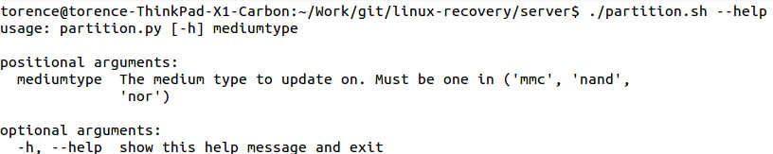

partition.sh后面需要添加一个存储介质参数，参数可以是nor/nand/mmc中的一种

第二步: 按照帮助提示，输入信息，生成分区表配置文件
以下示例是在生成nandflash存储介质的分区配置文件

最终文件生成于otapackage/customer/generated目录下

第三步: 更改分区表
更改方法分为两种：
- 更改源程序文件
文件位置: otapackage/customer/config.py
举例说明nand的配置更改，其余存储介质配置更改类似
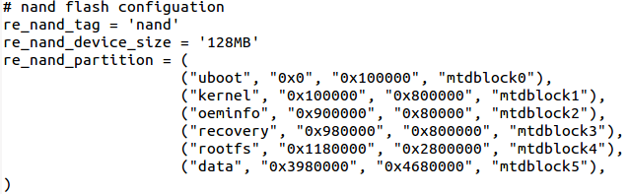

re_nand_device_size字段是当前flash的容量大小， 单位是MB， 当前示例使用128MB的nandflash
re_nand_partition是程序默认分区表，运行partition.sh时生成配置文件的分区信息来自于这里， 每一行格式为”分区名称”，“分区起始地址”，“分区大小”，“分区类型”。其中分区类型一栏的尾标命名规则是当前分区号减1，例如uboot分区是所在第一个分区，分区号为1, 则分区类型起名为mtdblock0。
请用户根据需要自行更改，需要特别注意的是，分区表的分区排列顺序必须从上到下要按照地址递增顺序排列，否则程序不予支持。

- 更改生成的配置文件
配置文件命名规则是partition_XXX.conf, XXX表示存储介质。
已经生成的配置文件如下图
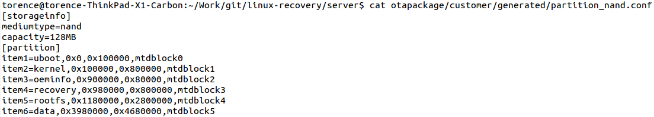

capacity字段请用户根据存储介质大小配置，partiton字段的每一行格式为”itemN = 分区名称，分区起始地址，分区大小，分区类型”。其中itemN命名规则是item加分区号，分区类型一栏的尾标命名规则是当前分区号减1，例如uboot分区是所在第一个分区，分区号为1, 也就是item1, 分区类型起名为mtdblock0。请用户根据需要自行更改，需要特别注意的是，分区表的分区排列顺序必须从上到下要按照地址递增顺序排列，否则程序不予支持。

1.2 customize.sh
customize.sh是客户升级定制脚本，用于制作升级信息配置文件， 实际调用的主程序是otapackage/customer/customize.py。 升级信息文件存储的是用户每次升级时设置的升级信息，主要包括要升级的目标介质、每个升级镜像名称、类型、升级位置、以及是否对镜像文件拆包等信息。
在介绍使用方法之前，需要作以下声明
注意: cusomize.sh设定的升级地址必须和分区表匹配，设置时请避免出现升级地址越界或升级地址重叠问题。

使用方法主要分为以下几步:
第一步: 查看帮助说明
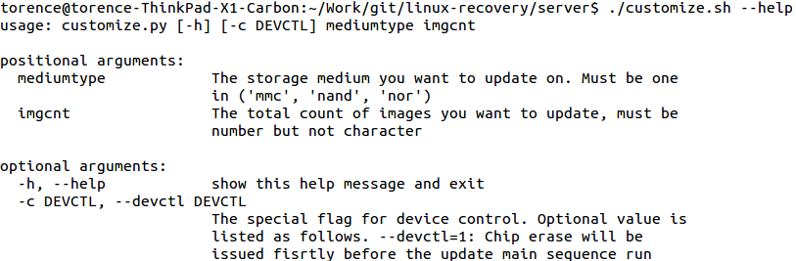

mediumtype: 存储介质参数，参数可以是nor/nand/mmc中的一种
imgcnt: 指定要升级的镜像个数
devctl: 设备控制选项，暂时保留

第二步: 按照帮助提示，运行脚本
升级目标存储介质为nand，有4个镜像需要升级，运行后，将产生一系列自助向导，请按照向导提示输入每个镜像信息，如下图：
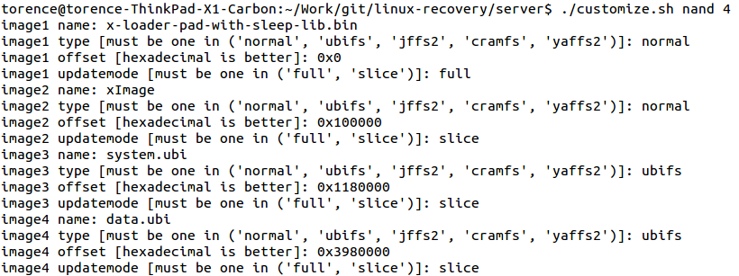

image name: 需要和要升级的镜像名称完全匹配，上面示例对应的镜像名称如下：

image type: 每个镜像的类型，如果是文件系统镜像就按照文件系统类型来命名，当前支持ubifs、jffs2、cramfs以及yaffs2共4种文件系统类型。对于非文件系统镜像名称为normal
image offset: 镜像烧录位置
image updatemode: 是否拆包，full表示全量升级，slice表示拆包，拆包大小默认为1MB。

第三步: 查看生成的配置文件
已经生成的配置文件，命名规则是customization_XXX.conf, XXX表示存储介质。
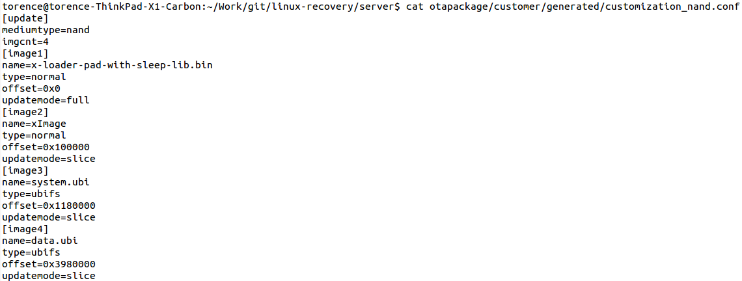

这个配置文件对比上面的自助生成过程，显得清晰明了，具体字段含义不再敖述。
客户每次升级可以直接更改该配置文件，不必使用繁琐的自助程序。如果直接更改该配置文件，请注意imgcnt字段和image标签总数要匹配，并且image标签不要有重复。
并且每个image标签排列顺序必须从上到下要按照地址递增顺序排列，否则程序不予支持。

1.3 Makefile
makefile会调用otapackage主程序来拆包，otapackage实际依赖分区配置文件partition_XXX.conf和升级信息配置文件customization_XXX.conf、key文件和镜像。
执行make之前需要检查以上依赖信息是否存在，因此流程总共分为两步
第一步: 检查依赖文件是否存在
- 配置文件
我们的配置文件如下:
这些配置文件的生成请参考章节“1.1 partition.sh”和“1.2 customize.sh”

- key文件
默认的key文件位置如下图：

我们选配的key文件已经在Makefile中指定
RES_SRC := $(TOPDIR)/../resource
SECURITY := $(RES_SRC)/security
KEYNAME := testkey
从上面看我们选用的key是testkey，实际匹配testkey.x509.pem和testkey.pk8。

- 镜像
otapackage程序识别的镜像位置是“镜像目录/XXX”,XXX表示存储介质，可以是nor,nand,mmc中的任意一种，如果没有目录“镜像目录/XXX”需要自行创建。
Makefile中指定镜像目录在”当前目录/image”下
TOPDIR := $(shell pwd)/
IMAGE_SRC ?= $(TOPDIR)/image
这里要注意的是这里我们要升级nand存储介质，因此需要在image下创建nand目录之后把镜像放入该目录下，如下图:
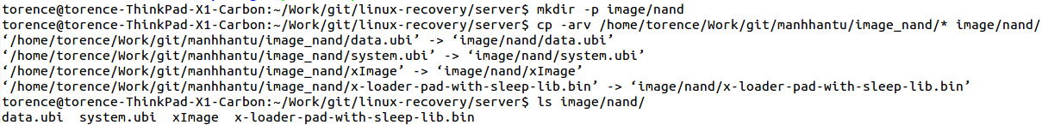

第二步: 执行make
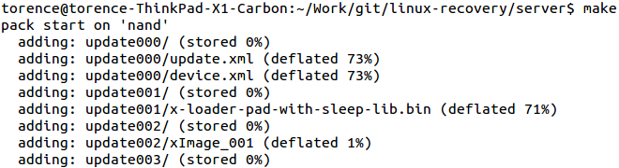

........................................
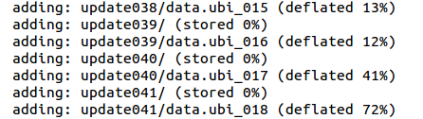

最终生成的镜像位于以下位置:

该位置可以在makefile中修改, 修改位置如下：
OUTDIR := $(TOPDIR)/out
请把out目录下的所有信息进一步部署到服务器或存储介质后进行下一步升级动作。

2. 格式化镜像
本章将针对分区格式化需求，讲解如何制作特殊镜像用于格式化分区。
主要讲解ubifs和jffs2两种文件系统的格式化镜像制作方法。

2.1 ubifs
在当前文件系统中任意选择一个位置，制作格式化镜像, 过程如下
~/work/x1000/recovery_testseed$ mkdir fs_format
~/work/x1000/recovery_testseed$ ls -l fs_format
#注意: 如果要用ubi文件系统格式化分区，这个文件夹里面的内容可以为空
~/work/x1000/recovery_testseed$ mkfs.ubifs -e 0x1f000 -c 1024 -m 0x800 -d fs_format -o formator.ubi
~/work/x1000/recovery_testseed$ ls -l formator.ubi
-rw-rw-r-- 1 torence torence 1777664 Nov 2010:56 formator.ubi
生成formator.ubi后，重新执行“1.2 customize.sh”和“1.3 Makefile”两步来制作有效升级包。

2.2 jffs2
在当前文件系统中任意选择一个位置，制作格式化镜像, 过程如下
~/work/x1000/recovery_testseed$ mkdir fs_format
~/work/x1000/recovery_testseed$ ls -l fs_format/ #注意:这个文件夹内至少应该有一个文件, 文件内容可以为空
-rw-rw-r-- 1 torence torence 0 Nov 8 12:19 format
~/work/x1000/recovery_testseed$ mkfs.jffs2 -e 0x8000 -p 0xc80000 -d fs_format -o formator.jffs2
~/work/x1000/recovery_testseed$ ls -l formator.jffs2
-rw-r--r-- 1 torence torence 32768 Nov 8 12:22 formator.jffs2
生成formator.jffs2后，重新执行“1.2 customize.sh”和“1.3 Makefile”两步来制作有效升级包
- QA

Q：如何更换的数字证书？
A：参考1.1章节make_key和dumpkey.jar的用法

Q：如何更换logo和升级进度条以及字体？
A：参考1.1章节关于资源的描述

Q：如何编译recovery镜像？
A：参考1.1章节关于编译的描述

Q：如何配置OTA服务器地址？
A：参考1.1章节关于recovery.conf的描述

Q：如何使用SD卡或者U盘进行本地升级？
A：将升级包放在SD卡或U盘中recovery-update目录下，插入SD卡或U 盘，进入recovery模式，执行recovery应用

问题反馈：
ZhangYanMing<yanming.zhang@ingenic.com>

